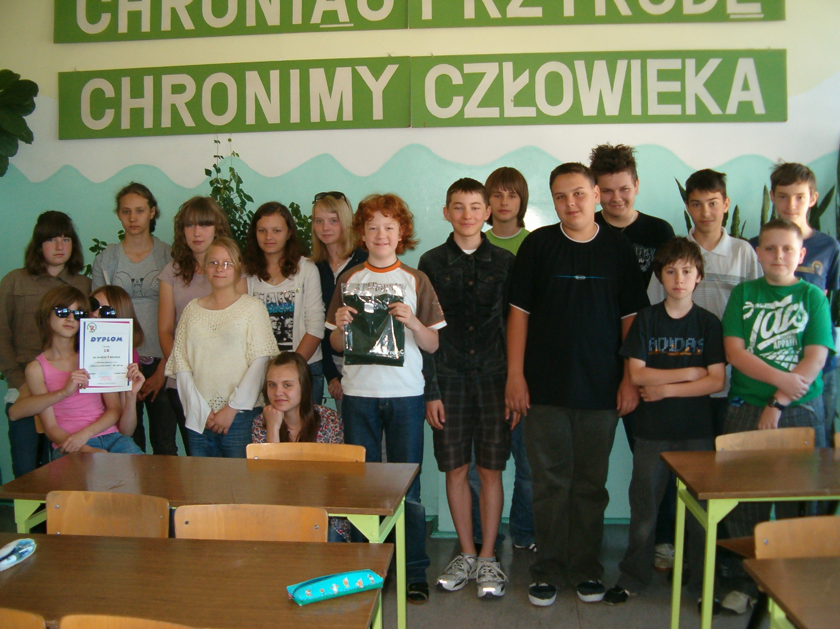

Uczniowie klasy 1B zajęli I miejsce w Szkolnej Akcji pod hasłem „Zbieramy zużyte baterie”

